ФИНАНСОВО-ЭКОНОМИЧЕСКОЕ ОБОСНОВАНИЕ
к проекту Закона Чувашской Республики «О внесении изменений
в Закон Чувашской Республики «О муниципальной службе в
Чувашской Республике»

Принятие Закона Чувашской Республики «О внесении изменений в Закон Чувашской Республики «О муниципальной службе в Чувашской Республике» не потребует финансирования из республиканского бюджета Чувашской Республики.

Руководитель  Государственной службы Чувашской Республики по делам юстиции | 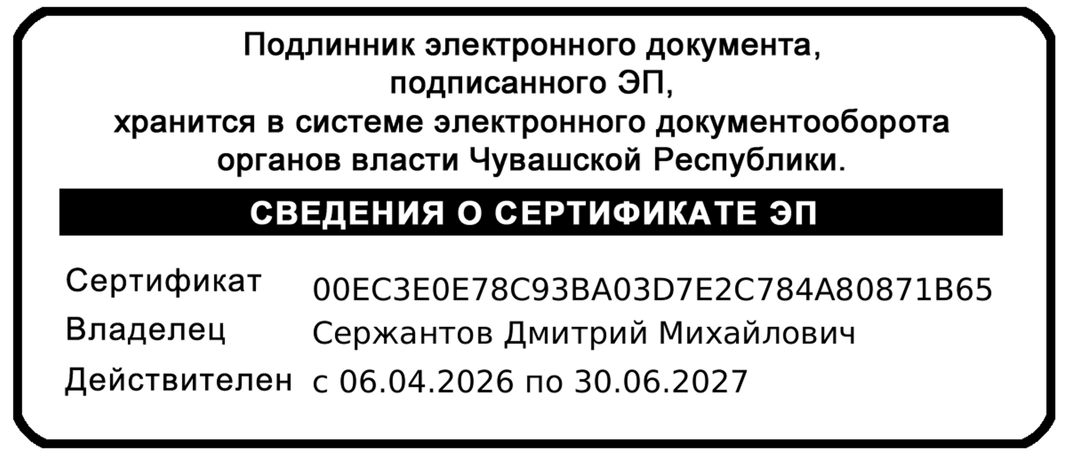 | Д.М. Сержантов

